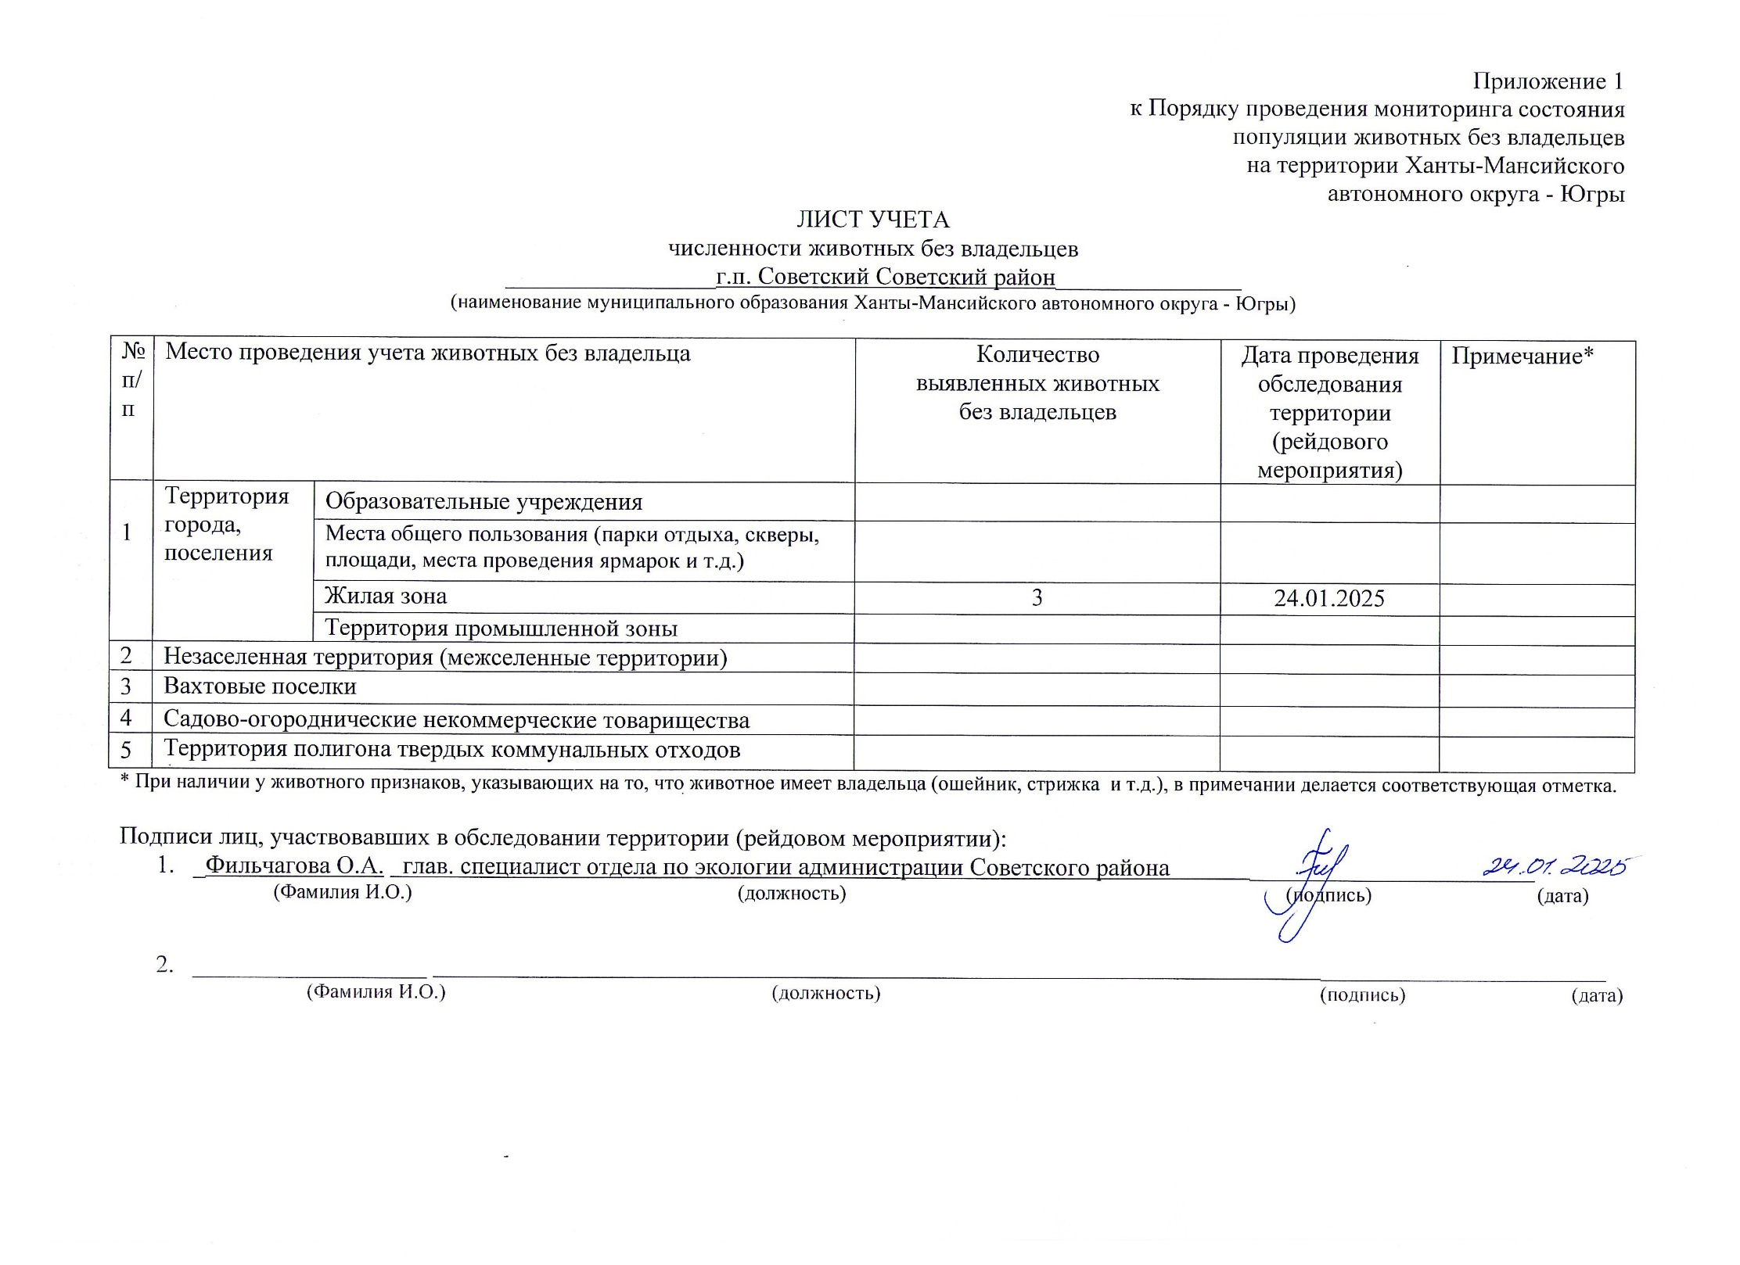

Фотоматериал

|  |
| --- |
| C:\Users\filchagovaoa\Desktop\photo_2025-01-27_09-14-13.jpg |
| г.п. Советский угол улицы Гагарина- Железнодорожная |